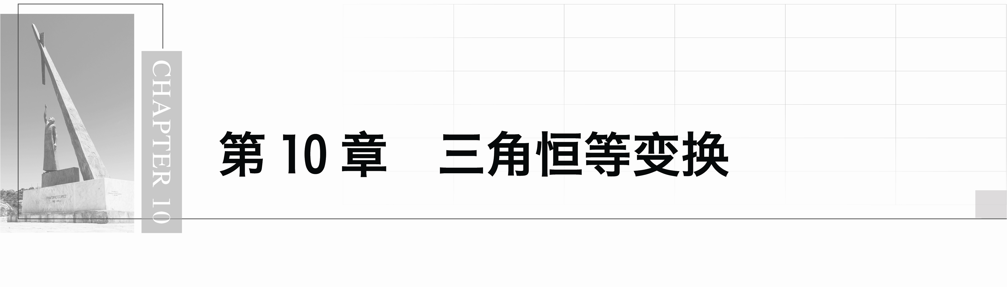

## §10.1　两角和与差的三角函数

### 10.1.1　两角和与差的余弦

学习目标　1.了解两角和与差的余弦公式的推导过程.2.理解用向量法导出公式的主要步骤.3.理解两角和与差的余弦公式间的关系，熟记两角和与差的余弦公式的形式及符号特征，并能利用公式进行化简求值．



知识点一　两角差的余弦

cos(*α*－*β*)＝cos *α*cos *β*＋sin *α*sin *β*.(C(*α*－*β*))

知识点二　两角和的余弦

cos(*α*＋*β*)＝cos *α*cos *β*－sin *α*sin *β*.(C(*α*＋*β*))

特别提醒：(1)公式中的角*α*，*β*是任意角，特点是用单角的三角函数表示复角的三角函数，cos(*α*－*β*)，cos(*α*＋*β*)是一个整体．

(2)公式特点：公式右端的两部分为同名三角函数的积，连接符号与左边角的连接符号相反，可用口诀“余余、正正、符号相反”记忆公式．



1.任意角*α*，*β*，均有cos(*α*－*β*)＝cos *α*cos *β*－sin *α*sin *β*.(　×　)

2．任意角*α*，*β*，均有cos(*α*－*β*)＝cos *α*cos *β*＋sin *α*sin *β*.(　√　)

3．cos＝－sin *α*.(　√　)

4．cos 85°·cos 25°＋sin 85°·sin 25°＝.(　√　)



一、给角求值

例1　计算：

(1)cos(－15°)；

(2)cos 105°；

(3)cos 15°cos 105°＋sin 15°sin 105°.

解　(1)方法一　原式＝cos(30°－45°)

＝cos 30°cos 45°＋sin 30°sin 45°

＝×＋×＝.

方法二　原式＝cos 15°＝cos(45°－30°)

＝cos 45°cos 30°＋sin 45°sin 30°

＝×＋×＝.

(2)cos 105°＝－cos 75°＝－cos(45°＋30°)＝－(cos 45°cos 30°－sin 45°sin 30°)

＝－×＋×＝.

(3)原式＝cos(15°－105°)＝cos(－90°)＝cos 90°＝0.

反思感悟　对非特殊角的三角函数式求值问题，一定要本着先整体后局部的基本原则．如果整体符合三角函数公式的形式，则整体变形，否则进行各局部的变形．一般途径有将非特殊角化为特殊角的和或差的形式，化为正负相消的项并消项求值，化分子、分母形式进行约分求值，要善于逆用或变用公式．

跟踪训练1　cos 80°cos 35°＋sin 80°cos 55°的值是(　　)

A. B．－ C. D．－

答案　A

解析　cos 80°cos 35°＋sin 80°cos 55°＝cos 80°cos 35°＋sin 80°sin 35°＝cos(80°－35°)＝cos 45°＝.

二、给值求值

例2　已知sin *α*＝－，sin *β*＝，且π＜*α*＜，＜*β*＜π，求cos(*α*－*β*)．

解　∵sin *α*＝－，π＜*α*＜，

∴cos *α*＝－＝－.

又∵sin *β*＝，＜*β*＜π，

∴cos *β*＝－＝－，

∴cos(*α*－*β*)＝cos *α*cos *β*＋sin *α*sin *β*

＝×＋×＝.

延伸探究

若将本例改为已知sin *α*＝－，π＜*α*＜，cos(*α*－*β*)＝，＜*β*＜π，求sin *β*.

解　∵sin *α*＝－，且π＜*α*＜，

∴cos *α*＝－＝－.

∵＜*β*＜π，

∴－π＜－*β*＜－，

∴0＜*α*－*β*＜π.

又cos(*α*－*β*)＝，

∴sin(*α*－*β*)＝

＝＝，

∴cos *β*＝cos[*α*－(*α*－*β*)]

＝cos *α*cos(*α*－*β*)＋sin *α*sin(*α*－*β*)

＝×＋×＝－，

又∵<*β*<π，

∴sin *β*＝＝.

反思感悟　(1)在用两角和与差的余弦公式求值时，常将所求角进行拆分或组合，把所要求的函数值中的角表示成已知函数值的角．

(2)在将所求角分解成某两角的和或差时，应注意如下变换：*α*＝(*α*＋*β*)－*β*，*α*＝(*α*－*β*)＋*β*，*α*＝*β*－(*β*－*α*)，*α*＝(2*α*－*β*)－(*α*－*β*)，*α*＝[(*α*＋*β*)＋(*α*－*β*)]，*α*＝[(*β*＋*α*)－(*β*－*α*)]等．

跟踪训练2　已知＜*β*＜*α*＜，且cos(*α*－*β*)＝，sin(*α*＋*β*)＝－，求cos 2*α*的值．

解　因为＜*β*＜*α*＜，所以π＜*α*＋*β*＜，0＜*α*－*β*＜，又因为cos(*α*－*β*)＝，sin(*α*＋*β*)＝－，

所以sin(*α*－*β*)＝，cos(*α*＋*β*)＝－，

所以cos 2*α*＝cos[(*α*－*β*)＋(*α*＋*β*)]

＝cos(*α*－*β*)cos(*α*＋*β*)－sin(*α*－*β*)sin(*α*＋*β*)

＝×－×＝－.

三、给值求角

例3　已知cos *α*＝，cos(*α*－*β*)＝，且0<*β*<*α*<，求*β*的值．

解　由cos *α*＝，0<*α*<，

得sin *α*＝＝＝.

由0<*β*<*α*<，得0<*α*－*β*<.

又∵cos(*α*－*β*)＝，

∴sin(*α*－*β*)＝

＝＝.

由*β*＝*α*－(*α*－*β*)，得cos *β*＝cos[*α*－(*α*－*β*)]＝cos *α*cos(*α*－*β*)＋sin *α*sin(*α*－*β*)

＝×＋×＝，

又∵0<*β*<，∴*β*＝.

反思感悟　求解给值求角问题的一般步骤

(1)求角的某一个三角函数值．

(2)确定角的范围．

(3)根据角的范围写出所求的角．

跟踪训练3　已知锐角*α*，*β*满足sin *α*＝，cos *β*＝，求*α*＋*β*的值．

解　因为*α*，*β*为锐角且sin *α*＝，cos *β*＝，

所以cos *α*＝＝，sin *β*＝＝，

所以cos(*α*＋*β*)＝cos *α*cos *β*－sin *α*sin *β*

＝×－×＝，

由0＜*α*＜，0＜*β*＜，得0＜*α*＋*β*＜π，

又cos(*α*＋*β*)＞0，所以*α*＋*β*为锐角，所以*α*＋*β*＝.



1．cos 75°的值是 ．

答案

2．若***a***＝(cos 60°，sin 60°)，***b***＝(cos 15°，sin 15°)，则***a***·***b***＝ .

答案

解析　***a***·***b***＝cos 60°cos 15°＋sin 60°sin 15°＝cos(60°－15°)＝cos 45°＝.

3．已知cos *α*＝，且*α*为第一象限角，则cos＝ .

答案

解析　∵cos *α*＝，且*α*为第一象限角，

∴sin *α*＝＝＝，

∴cos＝cos cos *α*－sin sin *α*

＝×－×＝.

4．已知cos *α*＝，cos(*α*＋*β*)＝－，*α*，*β*∈，则*β*＝ .

答案

解析　∵*α*，*β*∈，∴*α*＋*β*∈(0，π)．∵cos *α*＝，

cos(*α*＋*β*)＝－，∴sin *α*＝，sin(*α*＋*β*)＝，

∴cos *β*＝cos[(*α*＋*β*)－*α*]＝cos(*α*＋*β*)cos *α*＋sin(*α*＋*β*)·sin *α*＝.∵0<*β*<，∴*β*＝.

5．已知cos(*α*＋*β*)＝，cos(*α*－*β*)＝，则cos *α*cos *β*＝ ，sin *α*sin *β*＝ .

答案　　－

解析　由两角和与差的余弦公式得，

cos *α*cos *β*－sin *α*sin *β*＝，①

cos *α*cos *β*＋sin *α*sin *β*＝.②

①＋②可得，cos *α*cos *β*＝，

①－②可得，sin *α*sin *β*＝－.



1．知识清单：

(1)两角和与差的余弦公式．

(2)已知三角函数值求值和求角．

2．方法归纳：换元法、转化与化归．

3．常见误区：忽略角所在的取值(从已给信息得出角*α*，*β*的正弦、余弦)范围导致出错．



1．cos 165°等于(　　)

A. B.

C．－ D．－

答案　C

解析　cos 165°＝cos(180°－15°)＝－cos 15°

＝－cos(45°－30°)＝－(cos 45°cos 30°＋sin 45°sin 30°)＝－.故选C.

2．cos 295°sin 70°－sin 115°cos 110°的值为(　　)

A. B．－ C. D．－

答案　A

解析　原式＝－cos 115°cos 20°＋sin 115°sin 20°

＝cos 65°cos 20°＋sin 65°sin 20°＝cos(65°－20°)

＝cos 45°＝.

3．向量***a***＝(sin *α*，cos *α*)，***b***＝(cos *β*，sin *β*)，且***a***∥***b***，若*α*，*β*∈，则*α*＋*β*等于(　　)

A．0 B. C.π D．π

答案　B

解析　由向量平行可得sin *α*sin *β*－cos *α*cos *β*＝0，

即cos(*α*＋*β*)＝0，又∵*α*，*β*∈，

∴*α*＋*β*∈[0，π]，∴*α*＋*β*＝.

4．(多选)若cos 5*x*cos(－2*x*)－sin(－5*x*)sin 2*x*＝0，则*x*的值可能是(　　)

A. B. C. D.

答案　BD

解析　由题意知cos 5*x*cos 2*x*＋sin 5*x*sin 2*x*＝0，

即cos(5*x*－2*x*)＝0，cos 3*x*＝0，

∴3*x*＝＋*k*π，*k*∈**Z**，

*x*＝＋*k*π，*k*∈**Z**，

经检验B，D成立，A，C不成立．

5．已知点*P*(1，)是角*α*终边上一点，则cos等于(　　)

A. B.

C．－ D.

答案　A

解析　由题意可得sin *α*＝，cos *α*＝，

∴cos＝cos cos *α*＋sin sin *α*

＝×＋×＝.

6．计算：sin 60°－cos 60°＝ .

答案　0

解析　原式＝sin 30°·sin 60°－cos 30°·cos 60°

＝－cos(30°＋60°)＝－cos 90°

＝0.

7．若cos(*α*＋*β*)＝，cos(*α*－*β*)＝，则tan *α*·tan *β*＝ .

答案

解析　cos(*α*＋*β*)＝cos *α*cos *β*－sin *α*sin *β*＝，

cos(*α*－*β*)＝cos *α*cos *β*＋sin *α*sin *β*＝.

则

得cos *α*cos *β*＝，sin *α*sin *β*＝.

则tan *α*tan *β*＝＝.

8．已知cos(*α*－*β*)cos *α*＋sin(*α*－*β*)sin *α*＝*m*，且*β*为第三象限角，则sin *β*＝ .

答案　－

解析　∵cos(*α*－*β*)cos *α*＋sin(*α*－*β*)sin *α*

＝cos[(*α*－*β*)－*α*]＝*m*，即cos *β*＝*m*.

又∵*β*为第三象限角，

∴sin *β*＝－＝－.

9．如图，在平面直角坐标系中，锐角*α*和钝角*β*的终边分别与单位圆交于*A*，*B*两点．

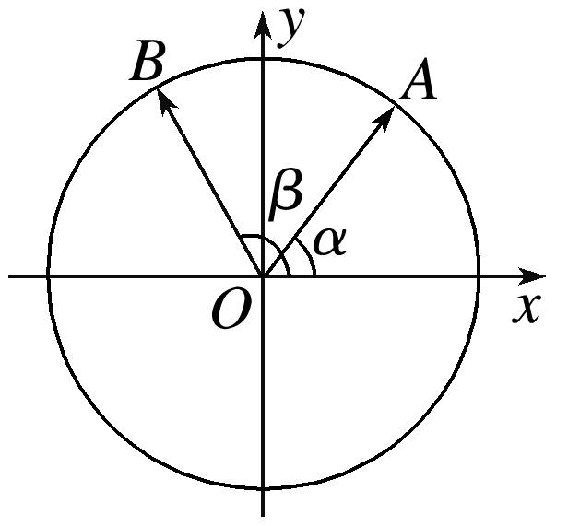

(1)如果*A*，*B*两点的纵坐标分别为，，求cos *α*和sin *β*；

(2)在(1)的条件下，求cos(*β*－*α*)的值．

解　(1)∵*OA*＝1，*OB*＝1，且点*A*，*B*的纵坐标分别为，，

∴sin *α*＝，sin *β*＝，∴cos *α*＝.

(2)∵*β*为钝角，由(1)知cos *β*＝－，

∴cos(*β*－*α*)＝cos *β*cos *α*＋sin *β*sin *α*

＝－×＋×＝.

10．已知sin(*α*－*β*)＝，sin(*α*＋*β*)＝－，且*α*－*β*∈，*α*＋*β*∈，求cos 2*β*的值．

解　因为sin(*α*－*β*)＝，sin(*α*＋*β*)＝－，

且*α*－*β*∈，*α*＋*β*∈，

所以cos(*α*－*β*)＝－＝－＝－，

cos(*α*＋*β*)＝＝＝，

所以cos 2*β*＝cos[(*α*＋*β*)－(*α*－*β*)]

＝cos(*α*＋*β*)cos(*α*－*β*)＋sin(*α*＋*β*)sin(*α*－*β*)

＝×＋×＝－.



11．在△*ABC*中，sin *A*＝，cos *B*＝，则cos *C*等于(　　)

A.或 B．－或－

C．－ D.

答案　D

解析　依题意得sin *B*＝，sin *B*>sin *A*，∴*B*>*A*，

∴*A*为锐角．

又∵sin *A*＝，∴cos *A*＝.

∴cos *C*＝cos[π－(*A*＋*B*)]＝－cos(*A*＋*B*)＝－cos *A*cos *B*＋sin *A*sin *B*＝－×＋×＝，故选D.

12．已知sin *α*－sin *β*＝1－，cos *α*－cos *β*＝，则cos(*α*－*β*)的值为(　　)

A. B.

C. D．1

答案　B

解析　因为sin *α*－sin *β*＝1－，

所以sin2*α*－2sin *α*sin *β*＋sin2*β*＝－.①

又因为cos *α*－cos *β*＝，

所以cos2*α*－2cos *α*cos *β*＋cos2*β*＝.②

所以①＋②得2cos(*α*－*β*)＝，

所以cos(*α*－*β*)＝，故选B.

13．设*A*，*B*为锐角△*ABC*的两个内角，向量***a***＝(2cos *A*，2sin *A*)，***b***＝(3cos *B*,3sin *B*)．若***a***，***b***的夹角的弧度数为，则*A*－*B*＝ .

答案　±

解析　cos ＝＝＝cos *A*cos *B*＋sin *A*sin *B*＝cos(*A*－*B*)．

又－＜*A*－*B*＜，

∴*A*－*B*＝±.

14．函数*y*＝cos *x*－sin *x*的最大值为 ．

答案　2

解析　原式＝2＝2cos，当＋*x*＝2*k*π，*k*∈**Z**，即*x*＝－＋2*k*π，*k*∈**Z**时，cos＝1，函数的最大值为2.



15．已知sin *α*＋sin *β*＋sin *γ*＝0，cos *α*＋cos *β*＋cos *γ*＝0，则cos(*α*－*β*)的值是 ．

答案　－

解析　sin *α*＋sin *β*＝－sin *γ*，①

cos *α*＋cos *β*＝－cos *γ*， ②

①2＋②2得，2＋2(sin *α*sin *β*＋cos *α*cos *β*)＝1，

所以cos(*α*－*β*)＝－.

16．已知cos(2*α*－*β*)＝－，sin(*α*－2*β*)＝，且<*α*<，0<*β*<，求cos(*α*＋*β*)的值．

解　因为<*α*<，0<*β*<，所以<2*α*－*β*<π.

因为cos(2*α*－*β*)＝－，所以<2*α*－*β*<π，

所以sin(2*α*－*β*)＝.

因为<*α*<，0<*β*<，所以－<*α*－2*β*<.

因为sin(*α*－2*β*)＝，所以0<*α*－2*β*<，

所以cos(*α*－2*β*)＝.

所以cos(*α*＋*β*)＝cos[(2*α*－*β*)－(*α*－2*β*)]

＝cos(2*α*－*β*)cos(*α*－2*β*)＋sin(2*α*－*β*)sin(*α*－2*β*)

＝－×＋×＝0.

所以cos(*α*＋*β*)＝0.